SG Bad Mergentheim 1993 e.V.
- Der Handball-Verein in Bad Mergentheim –

Jugendordnung
Vorschlag 03/2017

Inhaltsverzeichnis:

§ 1 | Name und Mitgliedschaft
§ 2 | Aufgaben und Ziele
§ 3 | Jugendvollversammlung
§ 4 | Jugendausschuss
§ 5 | Jugendkasse
§ 6 | Gültigkeit und Änderungen der Jugendordnung
§ 7 | Sonstige Bestimmungen
§ 8 | In-Kraft-Treten

Anlage:

A | Schaubild Jugendordnung

§1 Name und Mitgliedschaft
Alle Vereinsmitglieder bis zum vollendeten 18. Lebensjahr bilden die Vereinsjugend der Sportgemeinschaft Bad Mergentheim 1993 e.V.

§2 Aufgaben und Ziele
Die Vereinsjugend ist jugend- und gesellschaftspolitisch aktiv. Sie will jungen Menschen ermöglichen, in zeitgemäßen Gemeinschaften Sport zu treiben. Darüber hinaus soll das gesellschaftliche Engagement angeregt, die Jugendarbeit im Verein unterstützt und koordiniert, und zur Persönlichkeits-bildung beigetragen werden.

§3 Jugendvollversammlung
Die Jugendvollversammlung ist das oberste Organ der Vereinsjugend. Sie tritt mindestens einmal im Jahr zusammen und wählt den Jugendausschuss.

§4 Jugendausschuss
- Die Mitglieder des Jugendausschusses werden für zwei Jahre gewählt. Gewählt ist, wer die einfache Mehrheit der abgegebenen gültigen Stimmen erhält.

- Der Jugendausschuss besteht aus:
der oder die Vereinsjugendsprecher/in;
zwei weitere Jugendliche;
sowie der Jugendwart des Vorstandes (wird von Mitgliederversammlung gewählt)

- Stimmberechtigt ist, wer das 10. Lebensjahr vollendet hat, nicht jedoch das 18. Lebensjahr.

- Der oder die Jugendsprecher/in ist stimmberechtigtes Mitglied im Vereins-vorstand und vertritt die Vereinsjugend nach innen und nach außen. Er oder sie leitet die Jugendausschusssitzung, in der die Jugendarbeit geplant und koordiniert wird.

§5 Jugendkasse
Die Vereinsjugend ist verantwortlicher Empfänger der Zuschüsse für jugendpflegerischere Maßnahmen. Die Vereinsjugend entscheidet über die Verwendung der ihr zufließenden Mittel.

§6 Gültigkeit und Änderungen der Jugendordnung
Die Jugendordnung muss von der Jugendvollversammlung mit einer Mehrheit von zwei Dritteln der anwesenden stimmberechtigten Mitglieder beschlossen und vom Vereinsvorstand mit einfacher Mehrheit bestätigt werden. Das Gleiche gilt für Änderungen. Die Jugendordnung bzw. Änderungen der Jugendordnung tritt/ treten mit der Bestätigung durch den Vereinsvorstand in Kraft.

§7 Sonstige Bestimmungen
Sofern in der Jugendordnung keine besonderen Regelungen enthalten sind, gelten jeweils die Bestimmungen der Vereinssatzung. Punkte zur Vereinsjugend sind dort auch unter § 12 aufgeführt.

§8 In-Kraft-Treten
Diese Jugendordnung wurde auf der Jugendvollversammlung am 31.03.2017 beschlossen und auf der Mitgliederversammlung am 31.03.2017 durch den Vorstand bestätigt.
Alle bisherigen Jugendordnungen der SG Bad Mergentheim 1993 e.V. treten zu diesem Zeitpunkt außer Kraft.

Bad Mergentheim, den 31.03.2017

- Vorsitzender Sven Schnäbele

- Vorsitzende Birgit Sax

Schriftführer Karsten Dierolf

Anlage zu Jugendordnung SG Bad Mergentheim:

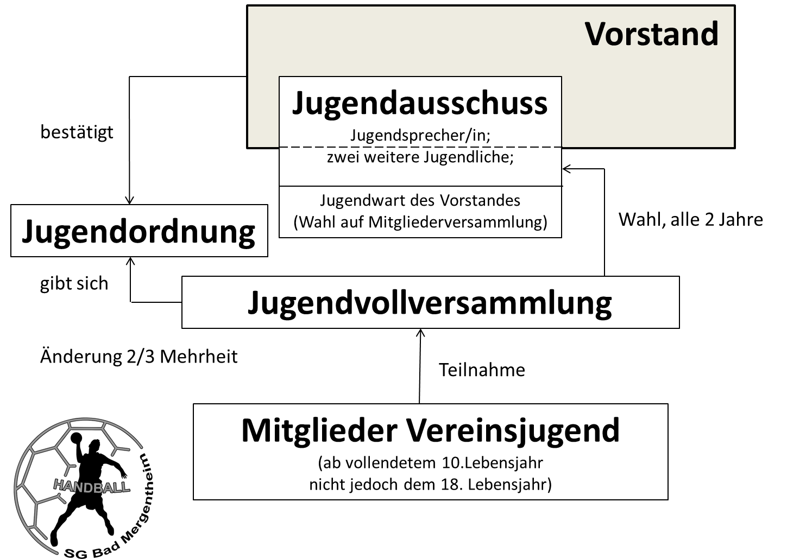

Anlage A

Zu Jugendordnung der SG Bad Mergentheim 1993 e.V. vom 31.03.2017

